Langkah-langkah membuat Web Service

1. Download file oracle glassfish di link sebagai berikut ini sesuai kebutuhan OS:
2. <https://www.oracle.com/java/technologies/ogs-v3122-downloads.html>
3. Setelah selesai di download, Tekan Win+R untuk membuka “Run”
4. 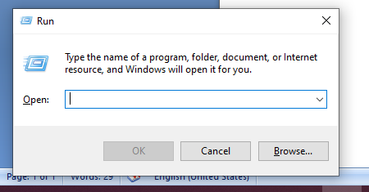
5. Ketik “powershell”
6. Kemudian drag file “ogs-3.1.2.2-windows” yang tadi sudah selesai di download ke dalam powershell, maka akan menjadi seperti ini:
7. 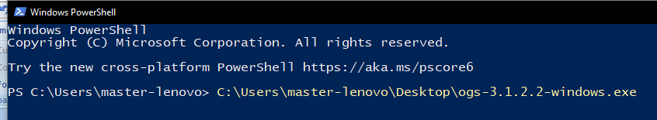
8. Seperti gambar di atas, file saya terletak di Desktop.
   * Tambahkan “-j” di powershell lalu carilah direktori JDK lalu drag direktori tersebut ke dalam powershell. Jika belum punya, dapat di download pada link ini:

<https://www.oracle.com/technetwork/java/javase/downloads/jdk8-downloads-2133151.html>

* Kemudian, tambahkan “-j” di powershell lalu carilah direktori JRE lalu drag direktori tersebut ke dalam powershell. Jika belum punya, dapat di download pada link ini:

<https://www.oracle.com/technetwork/java/javase/downloads/jre8-downloads-2133155.html>

Sehingga dalam powershell dapat menjadi seperti ini:

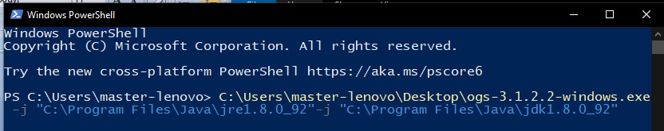

1. Akan terbuka seperti ini, dan ikuti langkah dalam foto tersebut ini:

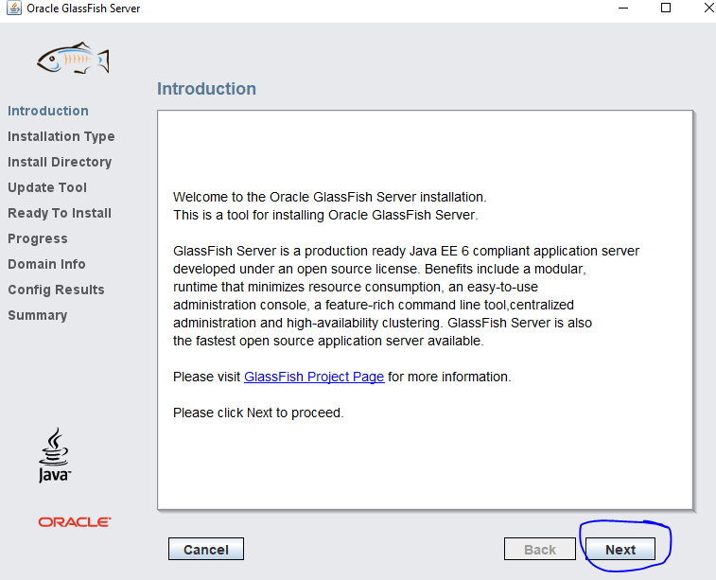

1. 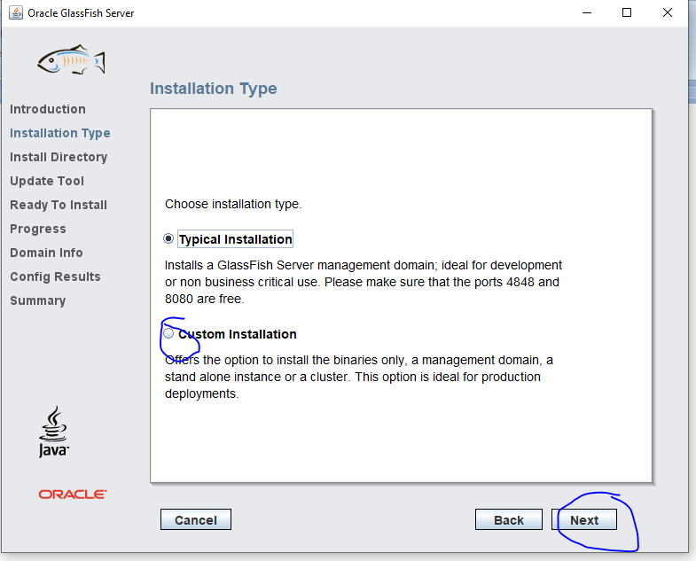
2. 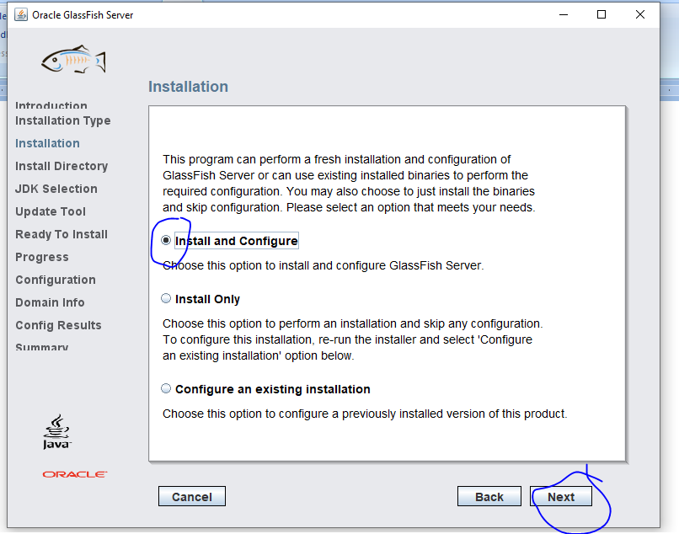

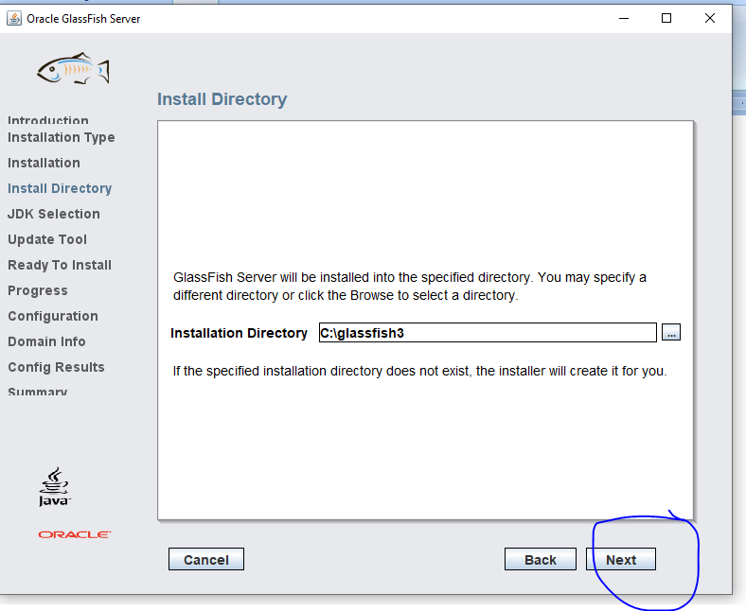

1. Ditunggu, karena akan AutoDetect:

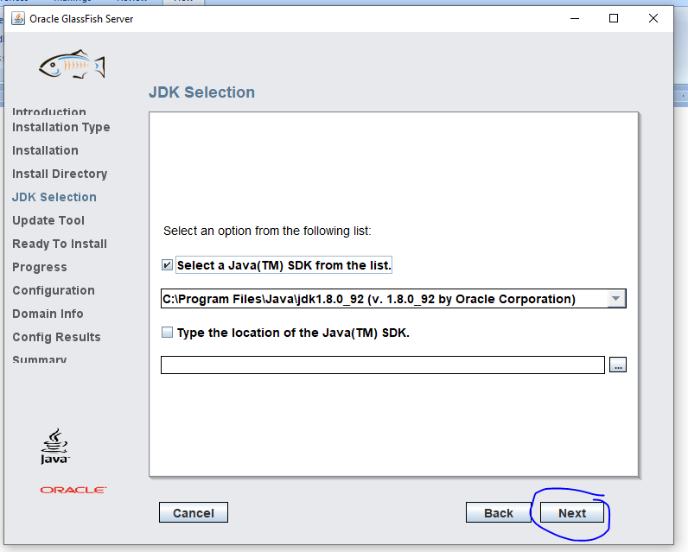

1. 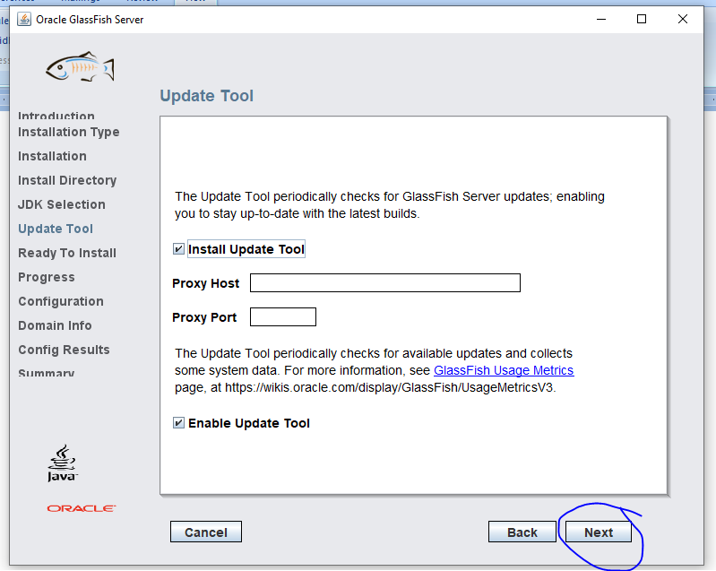
2. 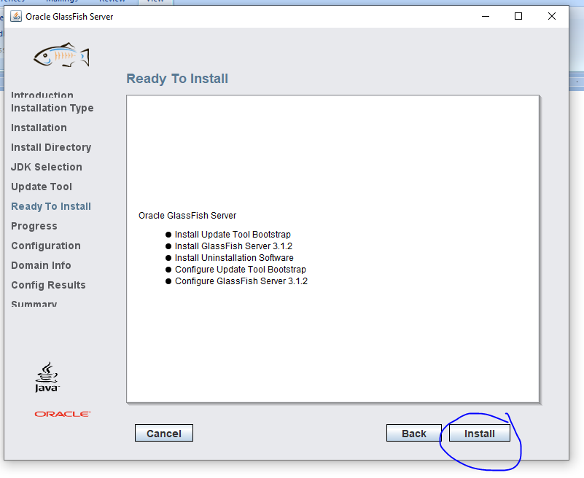
3. Di tunggu sampai Selesai

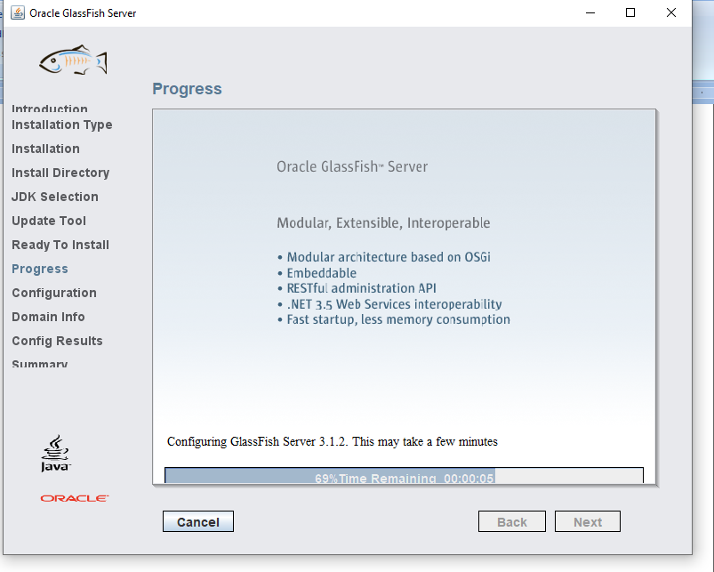

1. 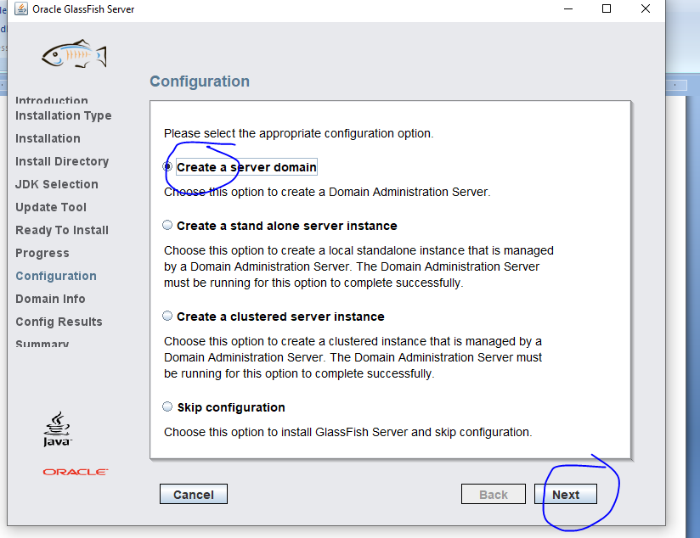
2. Rename No.1 dengan domain yang diinginkann, lalu Next

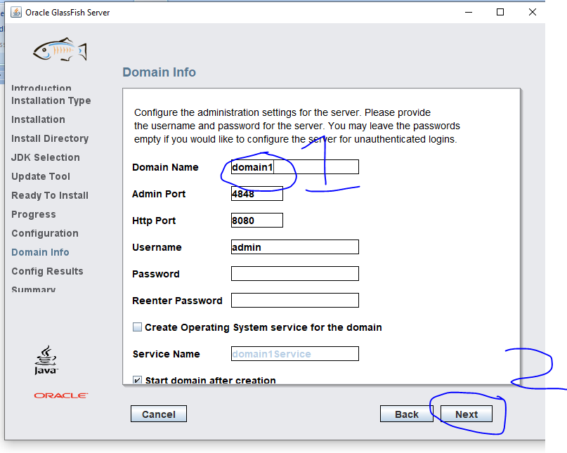

1. Tunggu sampai selesai, setelah beres, jika konfigurasi gagal, abaikan dan next.

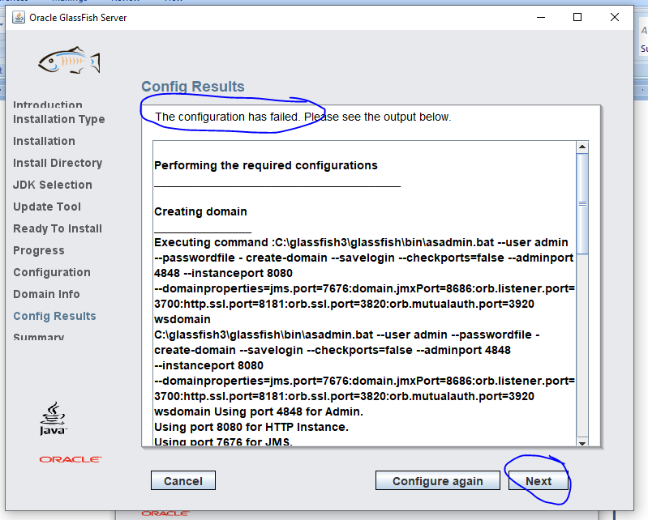

1. 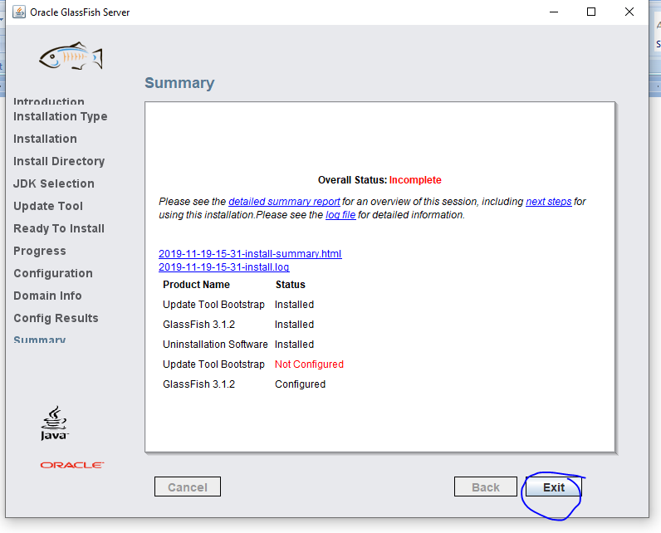
2. Instal ORG beres
3. Buka IntelIJ dan new project.

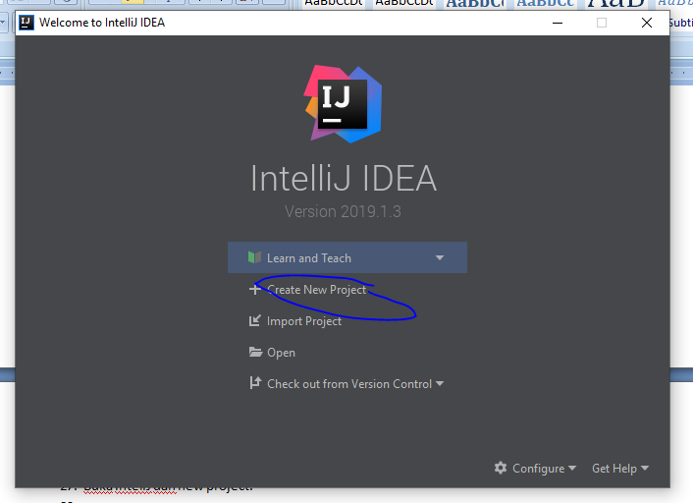

1. Pada keterangan bernomor 1, pilihlah glassfish server.

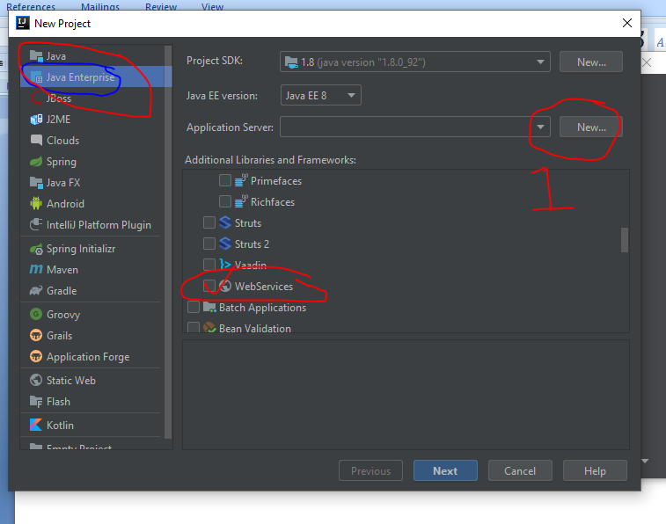

1. Akan muncul seperti ini. Lalu browse pada file lokasi glassfish di install, lalu tekan OK lalu OK lagi:

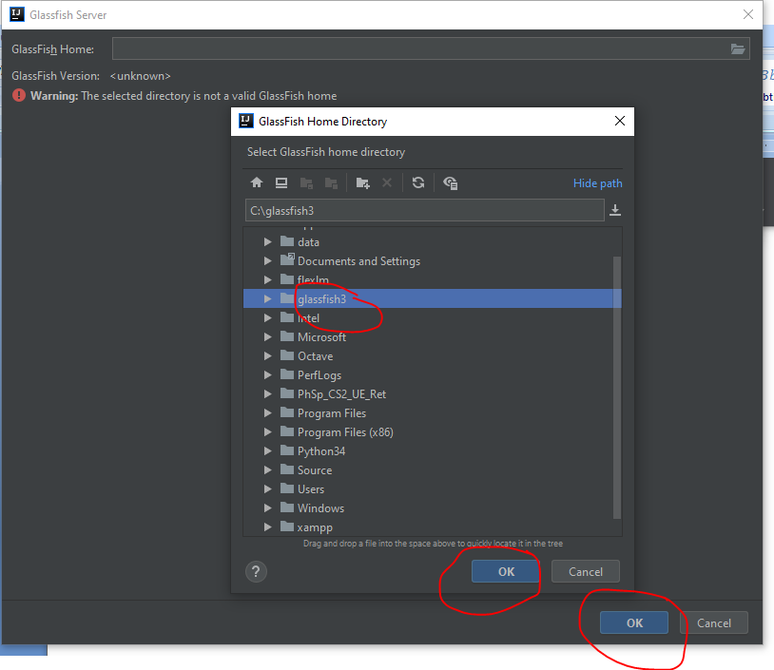

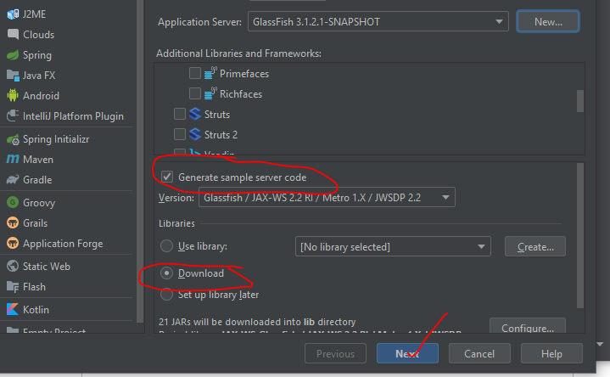

1. Beri Nama Proyek dan OK:

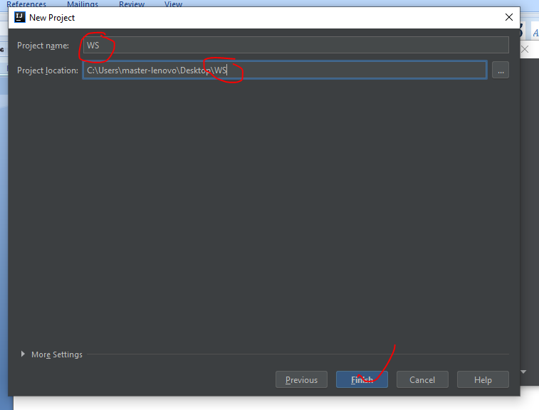

1. Setelah Beres, akan terbuka seperti ini:
2. 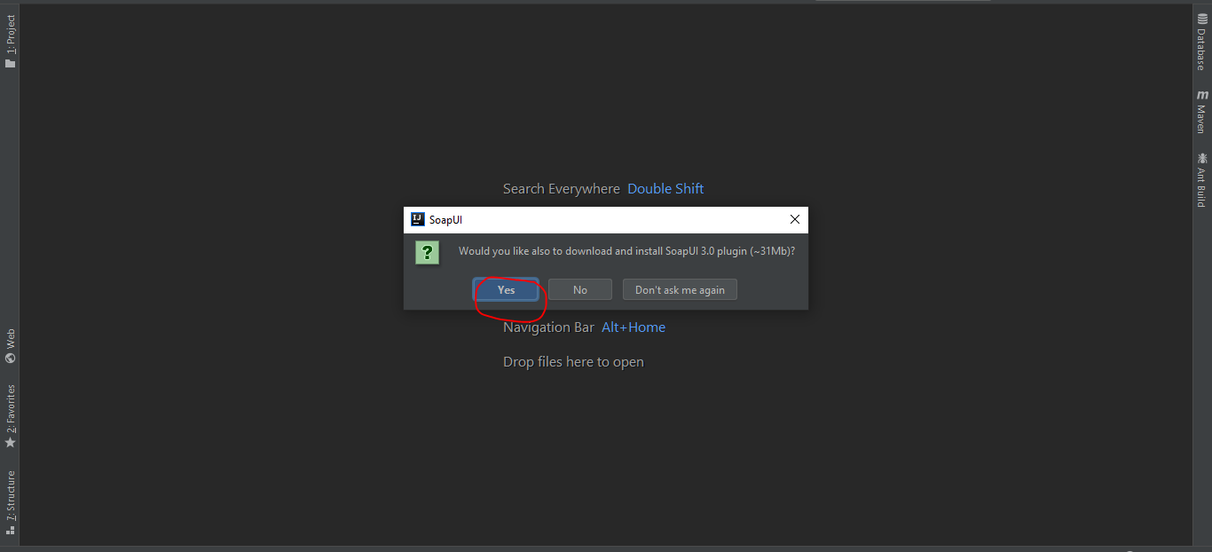
3. Lalu intelJ akan mencoba untuk restart dan membentuk isi src.

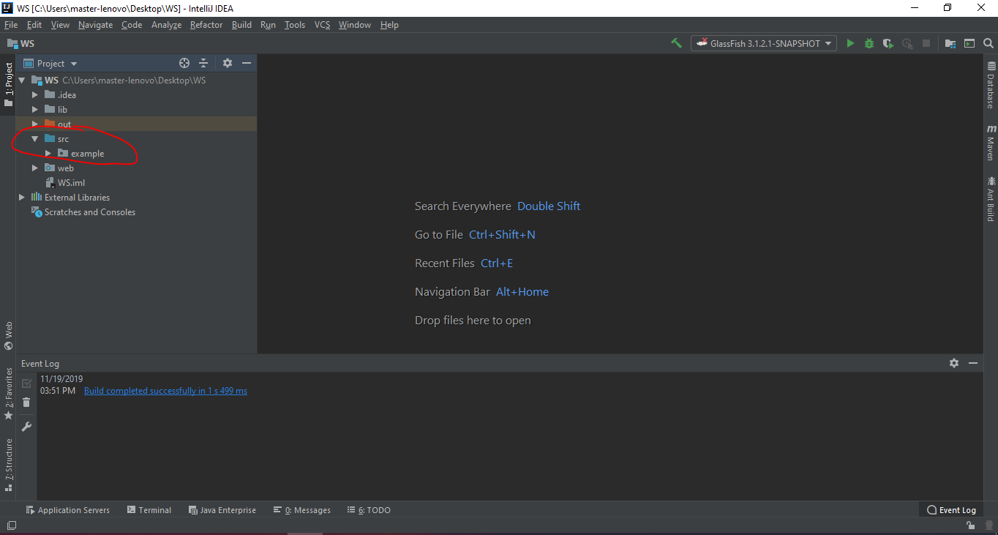

1. Jalankan terlebih dahulu web servicenya dengan klik logo Play (bertanda merah):
2. 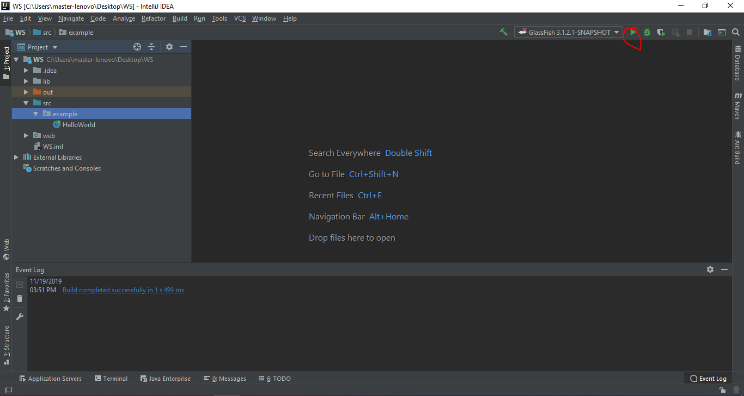
3. Pasti akan error dalam JDK. Lalu download jdk 1.7 pada link berikut ini:

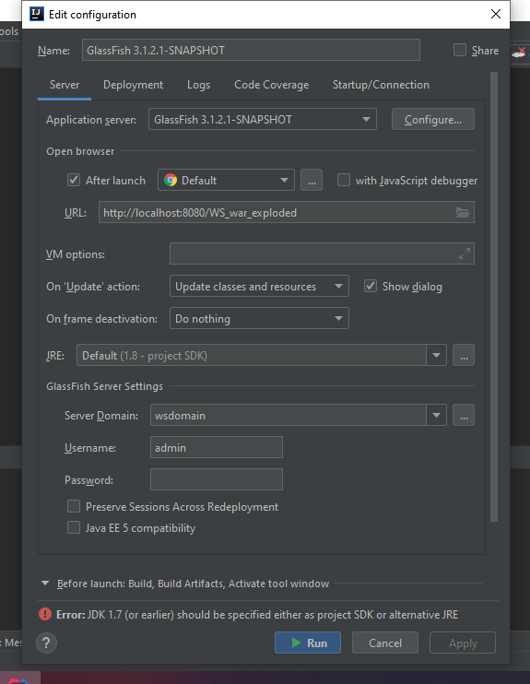

<https://www.oracle.com/technetwork/java/javase/downloads/java-archive-downloads-javase7-521261.html>

Kemudian RUN.

1. Untuk Compile codingan ke server, Tools -> Webservices -> Generate Java Code from Wsdl..

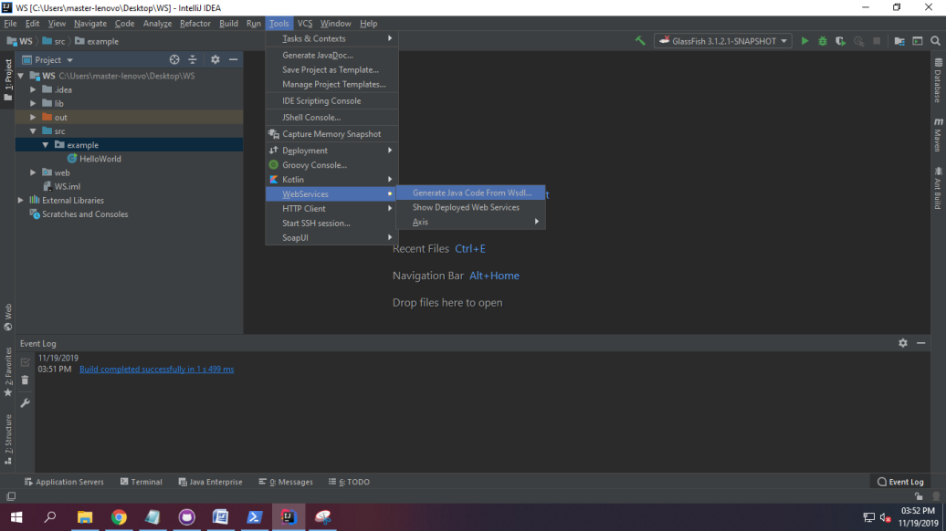

1. S